# 票小秘项目 --Android APP部分总结

## 完成情况

二维码扫描部分未完成，注册的界面还需要进行调整，其余功能均已完成

### 1.1各个部分的调试截图

#### 1.1.1注册界面

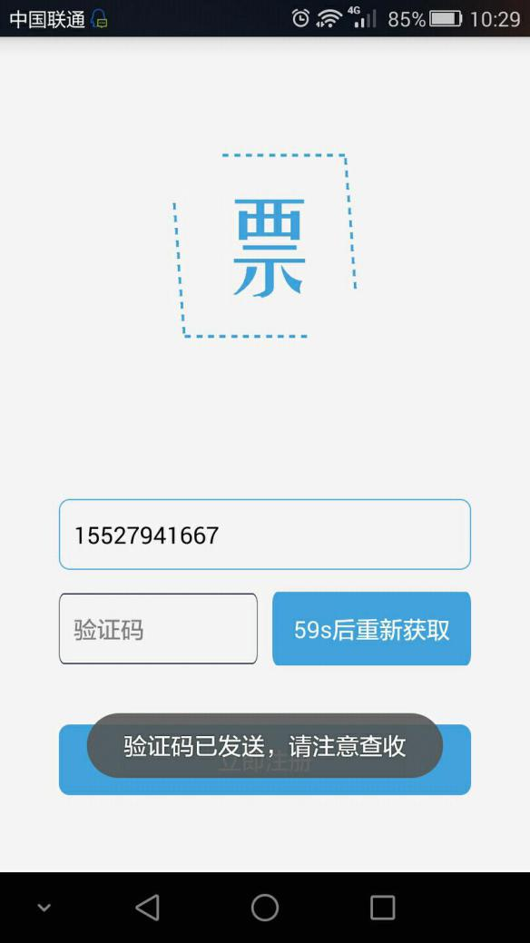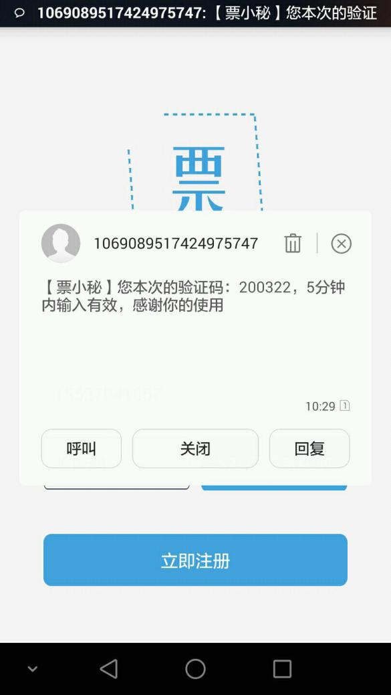

输入手机号，获取验证码，填写验证码，注册。

#### 1.1.2 登录界面

#### 1.1.3 首页及功能菜单页面

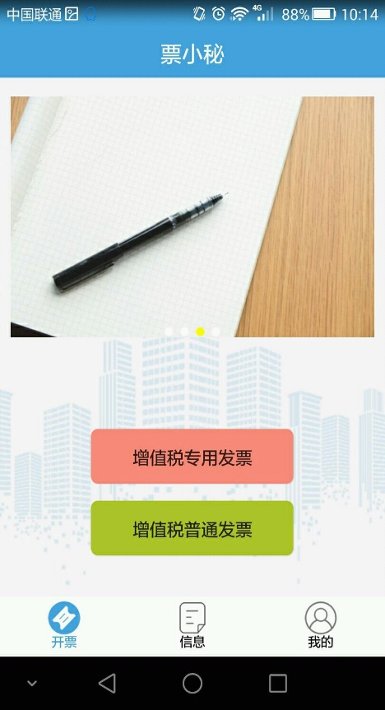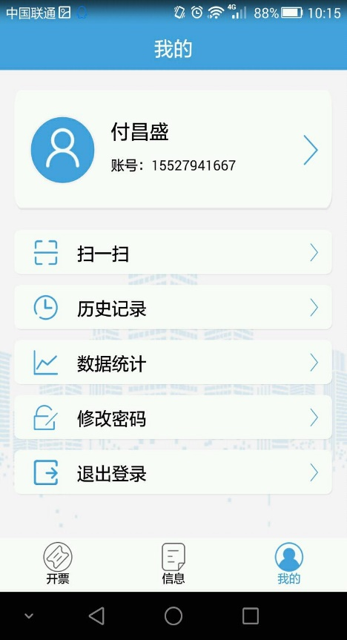

#### 1.1.4个人信息页

#### 1.1.5 税务信息列表及展开页

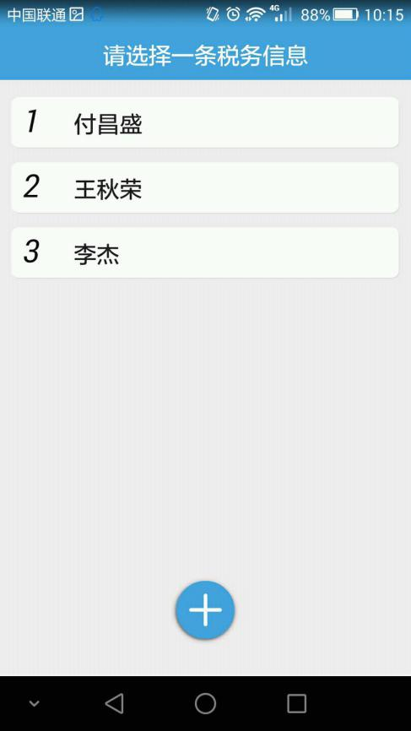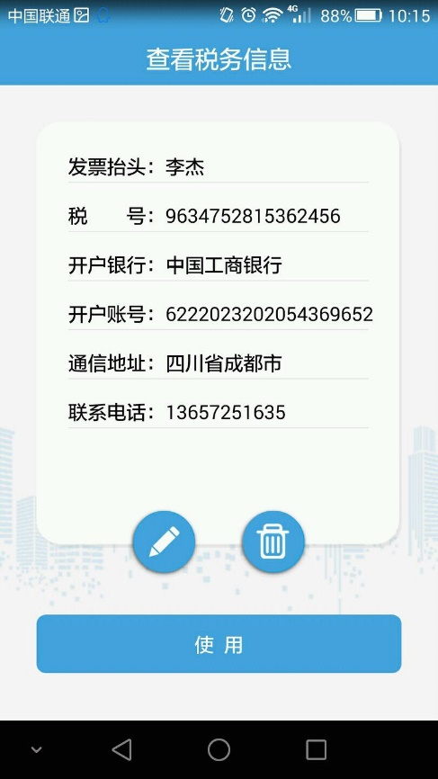

#### 发票信息填写及预览界面

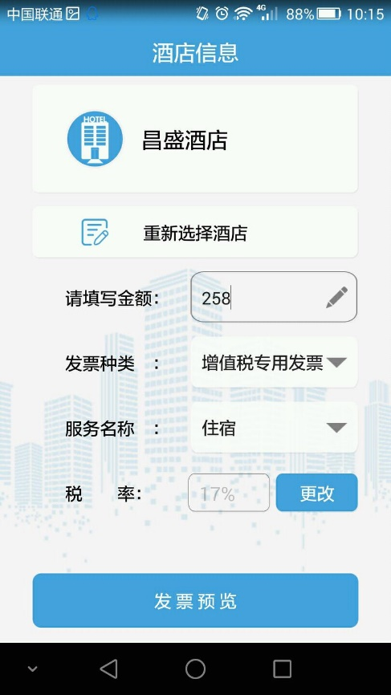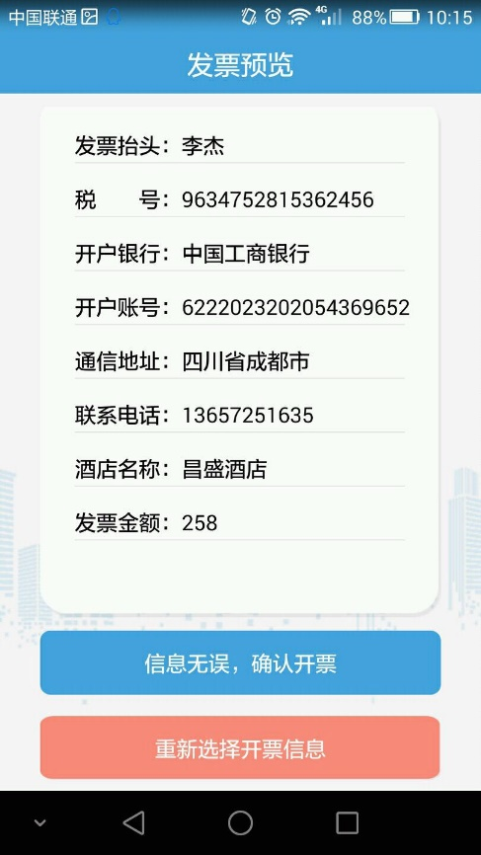

#### 1.1.7开票结果界面

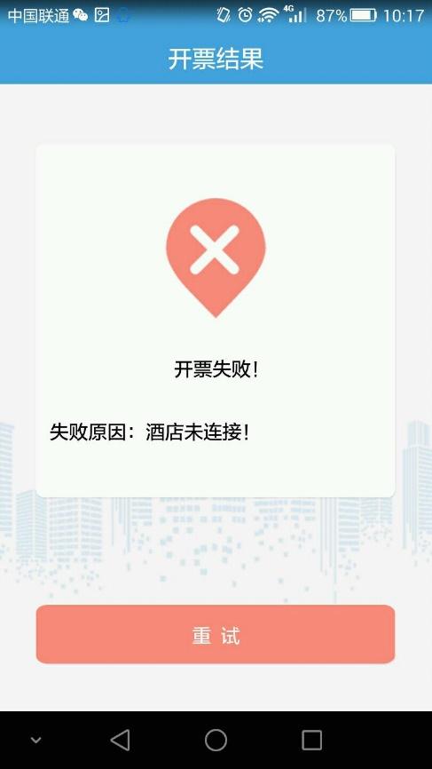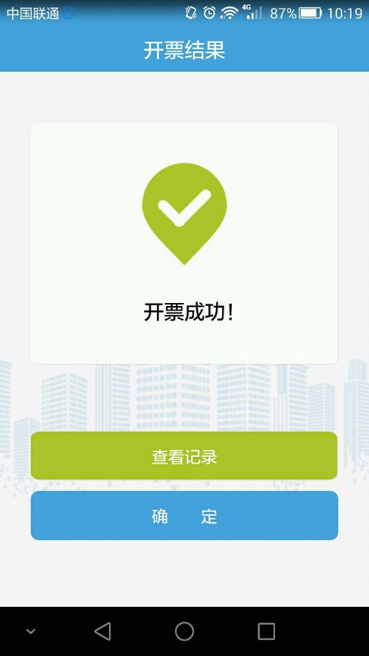

#### 1.1.8历史记录及数据统计界面

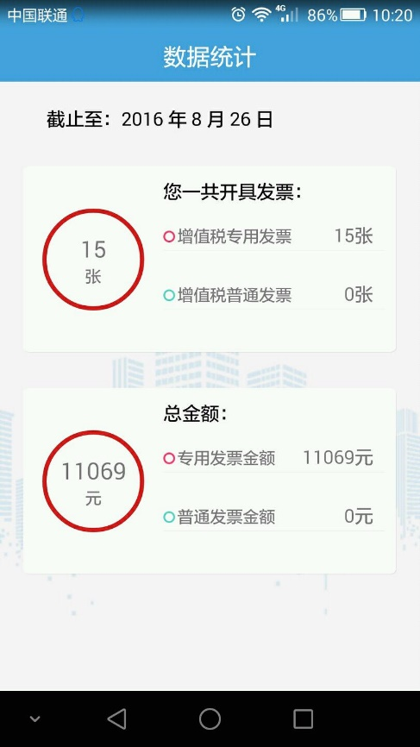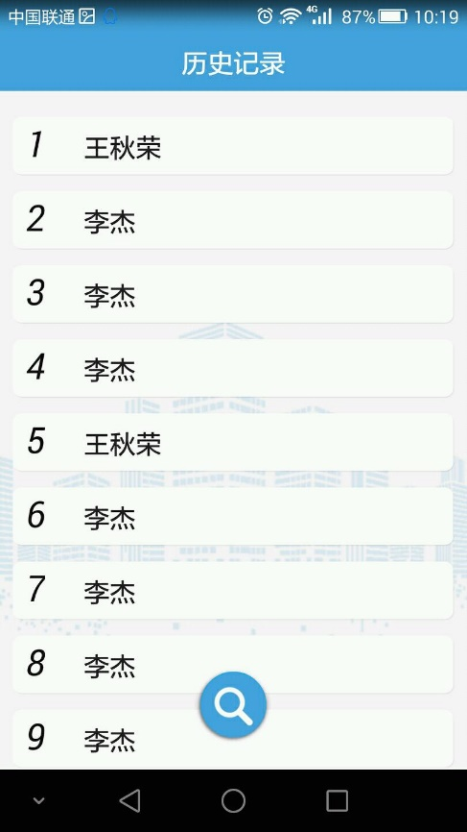

## 发现的问题

### 2.1 （已解决）主页面刷新不及时

### 2.2 （已解决）含有ListView的界面点击事件处理冲突

### 2.3 （待解决）扫描二维码的功能

### 2.4 （待解决）新建税务信息格式校验不够精确

### 2.5 （已解决）注册界面的交互方式需要调整

### 2.6 （待解决）上传头像前还要进行图片的处理保证流量的限制